Муниципальное автономное дошкольное образовательное учреждение детский сад № 25 «Малыш»



Консультация для родителей

Подготовила:

воспитатель Здаревская О.Н.

ГО Карпинск 2024 год

***

Богат и многообразен мир природы. Но интенсивно развивающаяся хозяйственная деятельность человека, нарушает экологическое равновесие окружающей среды. Поэтому, так важно постоянно заботиться об охране нашей планеты. Чтобы каждый человек осознал значимость этого важного дела, необходимо уже с раннего возраста прививать человеку любовь к природе родного края и всей земли. Весна привлекает внимание ребенка бурными изменениями, красками, запахами, пением птиц. В пробуждающейся природе царит оживление. Каждый день приносит малышам новое открытие.

*Предложите своему малышу погреть ладошки на солнышке:*

# «Солнце, солнце, поскорей землю и людей согрей!»

Дома после прогулки можно предложить ребенку поиграть с солнечными зайчиками (с помощью зеркала).

***

Весной повсюду текут ручьи. Как интересно запустить с ребенком бумажные кораблики! Пофантазируйте, в какие странствия отправились корабли, куда приплывут, кого они там встретят. Расскажите, как солнышко ласкает своим теплом птичек, почему они так радостно чирикают. Весной возвращаются домой перелетные птицы. Обратите детское внимание на грачей: они большие и черные. Как их много и как громко они кричат, сравните их с воробушками. Понаблюдайте, как оживленно чирикают воробьи, летают, купаются в лужицах.

# Воробей взъерошил пёрышки – Жив, здоров и невредим.

**Ловит мартовское солнышко Каждым пёрышком своим.**

Предложите ребенку попрыгать, как воробушки, важно походить, как вороны, «полетать», как грачи. Старайтесь на каждой прогулке создать для ребенка атмосферу праздника.

***

В середине весны зарождается жизнь растений. Найдите на газоне первую зеленую травку, полюбуйтесь вместе с ребёнком ее свежей зеленью. Спросите, какого она цвета, тихонько погладьте листочки, проговорите стихи:

# «Стало солнце пригревать, Землю мокрую ласкать,

**И трава очнулась, К солнцу потянулась»**

После стихотворения, предложите ребенку потянуться на цыпочках, руки вверх, как травушка-муравушка к солнышку. Рассматривая траву,

обратите внимание на ее хрупкость, красоту, цвет. Когда травка зеленеет, вокруг становится красивее и воздух чище. Объясните, что по газонам бегать нельзя, нужно ходить по дорожкам, не наступая на травку. Интересно на прогулке поискать первые цветы, например мать-и-мачеху. Можно не только полюбоваться красотой цветка, но и рассмотреть его: какого он цвета, формы, на что похож, какие у него листочки, сколько их, какой стебелек. Предложите понюхать цветок. Пахнет или нет? Постоянно напоминайте ребёнку, что топтать траву и рвать цветы нельзя, приучайте детей бережно относиться к природе.

# Мать-и-мачехи цветки Словно солнца огоньки. На пригорочке растут,

**Прям из снега - и цветут!**

Дома после таких наблюдений можно предложить ребенку нарисовать увиденные цветы и травку. На каждой прогулке дети убеждаются в том, как быстро растет трава, цветов становится больше, а на всех деревьях появляются листья.

***

Наблюдая за деревьями и кустарниками, обращайте внимание на их значимые признаки: сколько стволов у дерева, сколько у кустарника, сколько у них веток, какое дерево - высокое или низкое. Поиграйте с ребенком в прятки, прячась за деревом или кустами:

# «Раз, два, три - к дереву беги»

Узнайте, какое дерево больше всего нравится вашему малышу и почему.

***

Подойдите к нему поближе и рассмотрите почки, листочки, ствол, предложите обнять дерево, прижаться к нему ладошками. Приучайте детей бережно относиться к деревьям: нельзя царапать кору дерева, так как эти порезы на коре подобны порезам на коже человека. С потеплением всюду появляются мелкие насекомые. Малыши с трепетом наблюдают за ними, берут их в руки, рассматривают. Расскажите ребенку о муравьях, о божьих коровках, о пчелках, о жуках; рассмотрите, как отличаются они друг от друга по внешнему виду, цвету, размеру. Понаблюдайте за их движением.

# Посмотри скорее, Вовка! Это – божия коровка! Красненький кружочек, много чёрных точек.

**Крылья раскрывает, в небо улетает**

***

Ну и, конечно же, весна - это начало сельскохозяйственных работ. Берите детей с собой на огород. Покажите, как копают землю, сажают семена. Малышам следует показывать труд людей, давайте им простые поручения: что- нибудь полить, собрать сорняки в кучку и др. А при последующем уходе за растениями стимулируйте желание помогать вам. Вместе с ребенком наблюдайте, какие появятся всходы, как за ними правильно ухаживать.

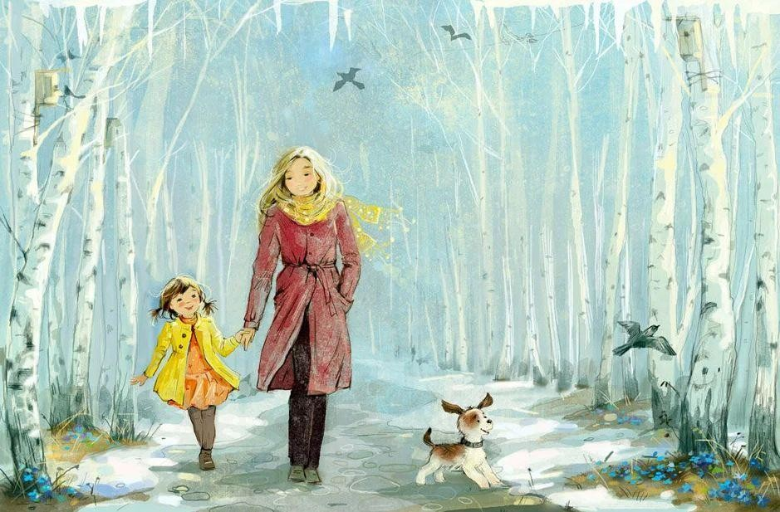

# Посадили огород,

**Посмотрите, что растёт! Будем мы ухаживать, Будем поливать,**

# Будем за росточками Дружно наблюдать!

Все это формирует первоначальный сенсорный опыт ребёнка — основу для его интеллектуального развития.

**Очень важно ввести ребенка в природу с самого раннего возраста!**